МИНИСТЕРСТВО ОБРАЗОВАНИЯ И НАУКИ РОССИЙСКОЙ ФЕДЕРАЦИИ

Федеральное государственное автономное образовательное учреждение высшего образования   
**«Национальный исследовательский   
Нижегородский государственный университет им. Н.И. Лобачевского»**

**(ННГУ)**

**Институт информационных технологий, математики и механики**

**Кафедра программной инженерии**

Направление подготовки:

«Фундаментальная информатика и информационные технологии»

**ОТЧЕТ**

по Практическому заданию №8:

**«Интеграция QML-интерфейсов и логики приложения на языке C++»**

**Выполнила:** студентка группы 381606-2

Колосова Евгения Александровна

**Научный руководитель:** Доцент кафедры программной инженерии

Борисов Николай Анатольевич

Нижний Новгород  
2019

Введение

В этой лабораторной работе поднята задача по созданию QML-интерфейсов пользователя и логики приложения на языке С++ в мобильных приложениях с Sailfish OS.

Целью работы является приобретение основных навыков создания пользовательского QML-интерфейса с классами, реализованными на С++ и научиться писать собственные QML-компоненты тоже на С++, правильно использовать их в приложении. Требуется получить в итоге корректную работы программы. Следует выполнить все этапы из постановки задачи этой лабораторной работы.

Постановка задачи

Для достижения в результате выполнения работы положительного результата, проект следует реализовывать в соответствии со следующими пунктами:

Основная цель работы: научиться использовать C++ классы в QML, научиться писать собственные QML компоненты на языке C++ и использовать их в приложении.

*Шаги:*

1. Создать класс-счётчик с полем для хранения текущего значения и методами для увеличения значения на единицу и сброса до нуля.
2. Использовать мета-объект класса-счётчика для создания объекта и вызова его методов (использовать функцию main, результат изменения состояния проверять выводом на консоль).
3. Создать приложение с текстовым полем и двумя кнопками. Использовать класс-счётчик в QML: текстовое поле должно отображать текущее значение счётчика, кнопки используются для увеличения значения счётчика на единицу и сброса значения до нуля.

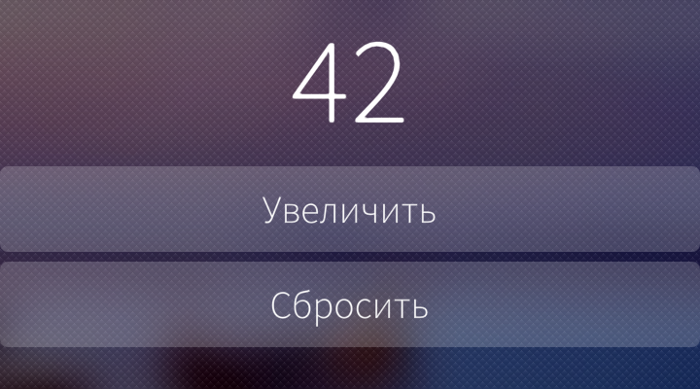

1. Сделать поле со значением счётчика свойством и инициализировать его каким-либо значением при создании объекта в QML.
2. Создать класс, содержащий список из строк. Класс должен содержать методы для добавления строки в список и удаления последней добавленной строки.
3. Создать приложение, позволяющее добавить введённое слово и удалить последнее добавленное с использованием данного класса в QML. Слова сохраняются в нижнем регистре.
4. Реализовать свойство только для чтения, которое позволяет получить список всех строк в виде одной, перечисленных через запятую и использовать это свойство для вывода добавленных строк на экран. Свойство должно моментально реагировать на изменение содержимого списка, первое слово начинается с заглавной буквы.

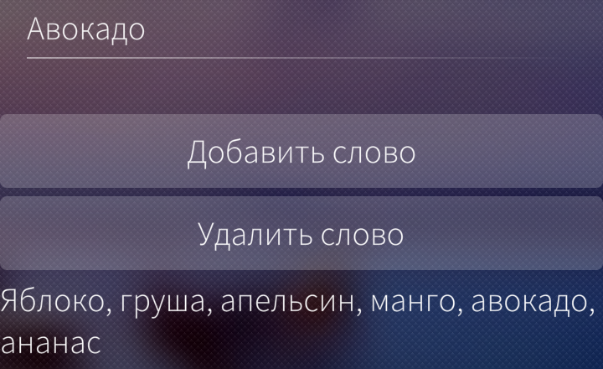

Приложение

Внешний вид приложения и поэтапные вехи его работы:

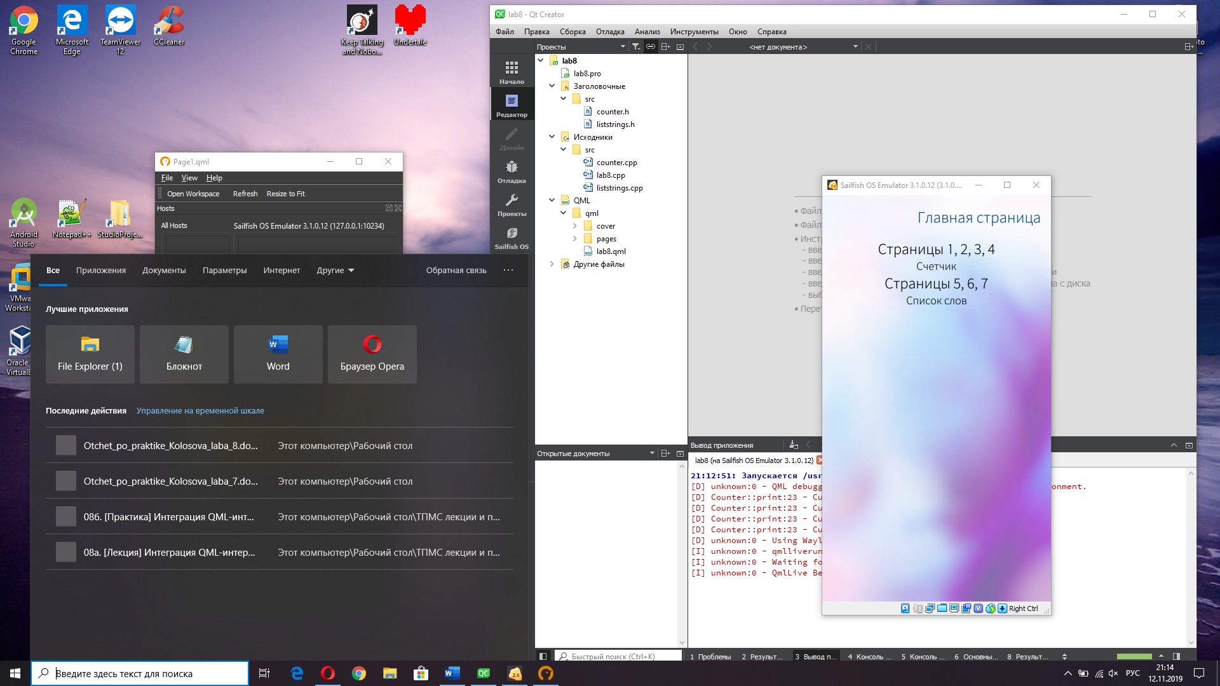 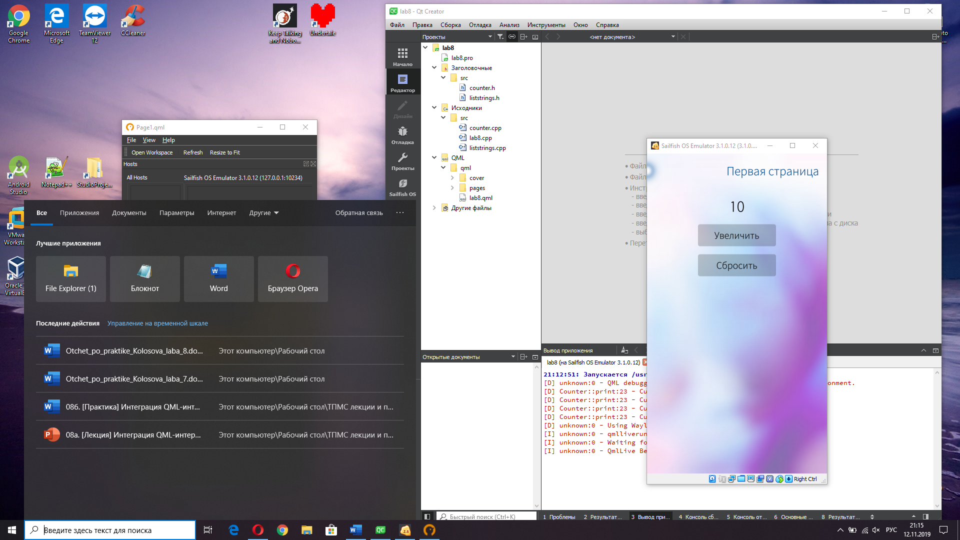

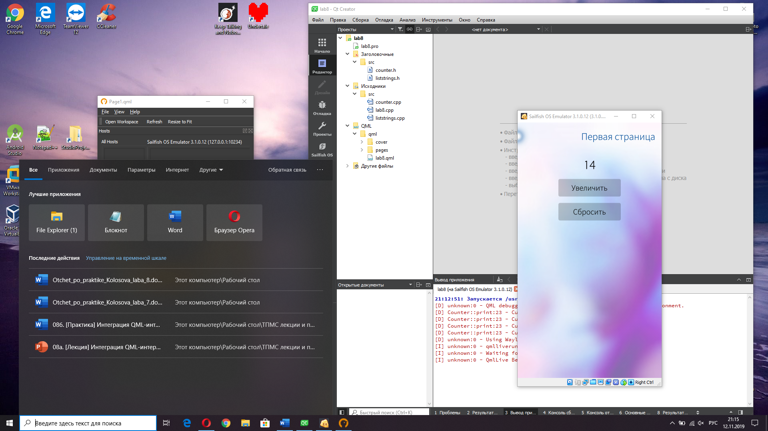 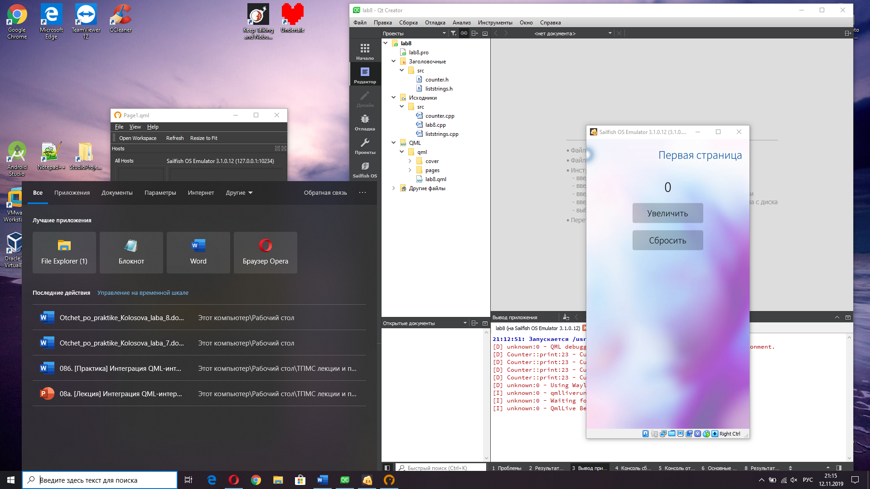

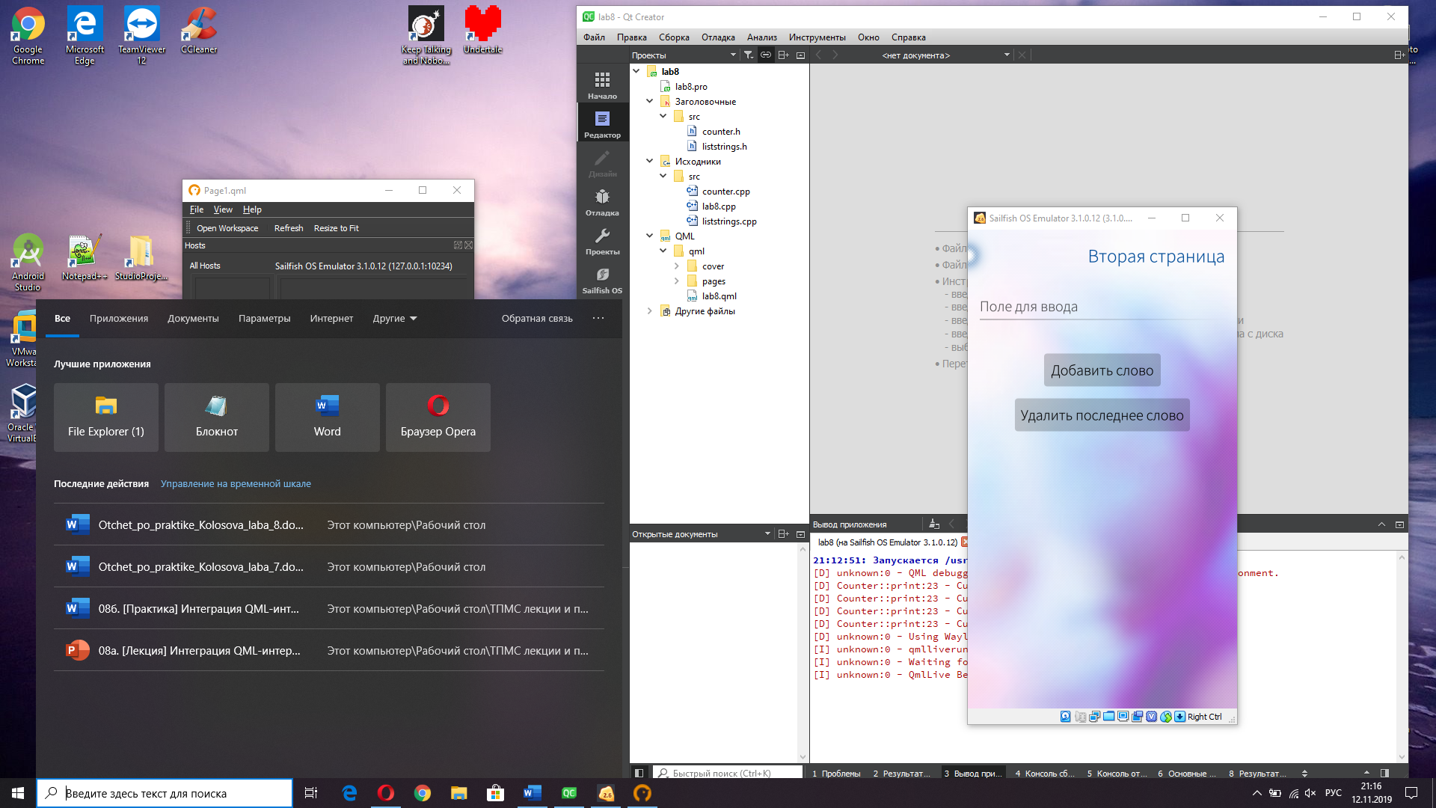 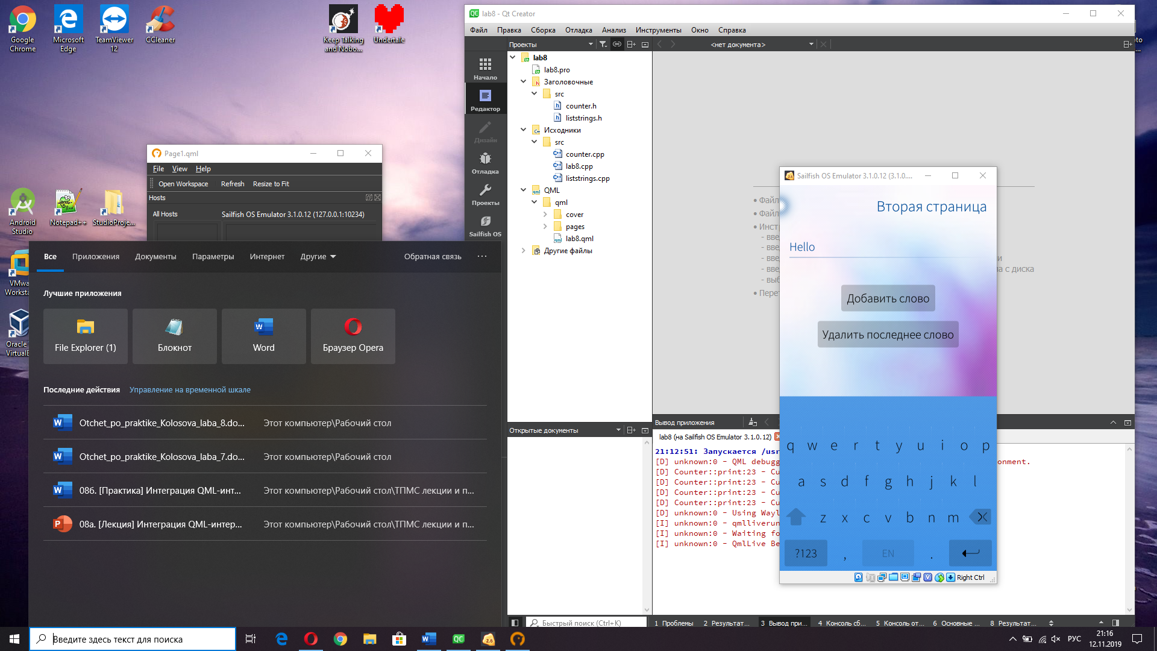

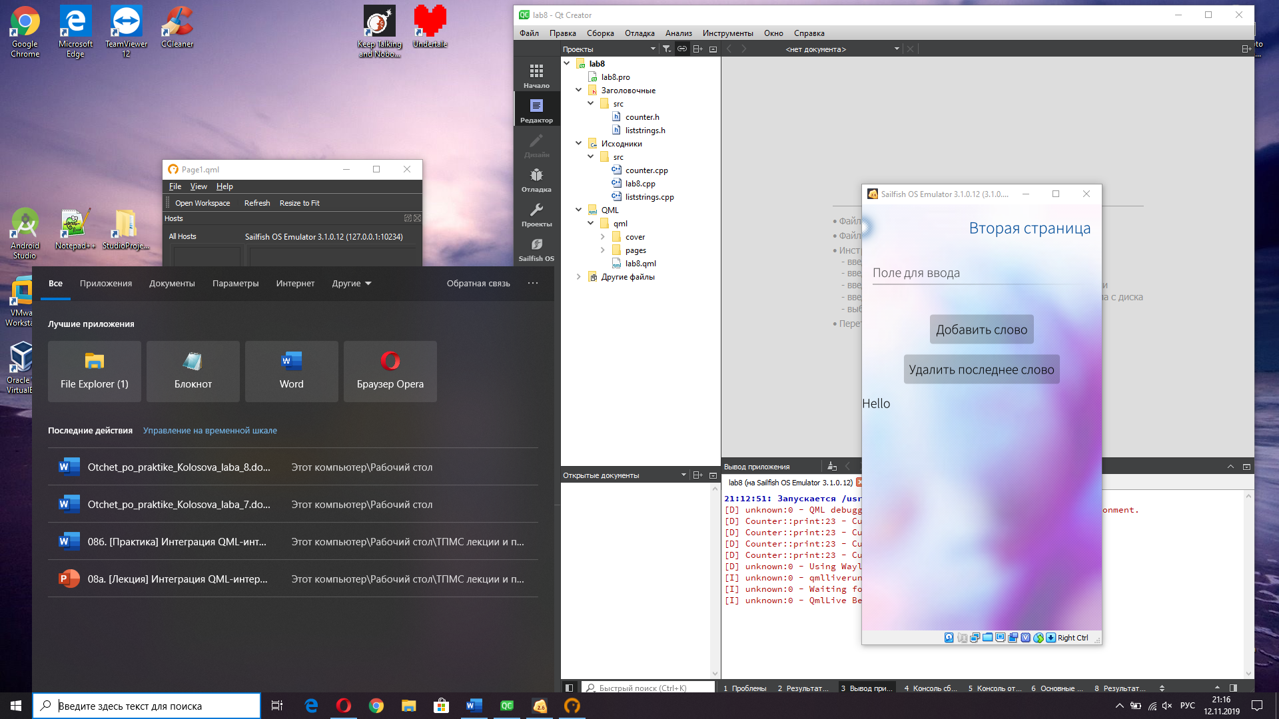 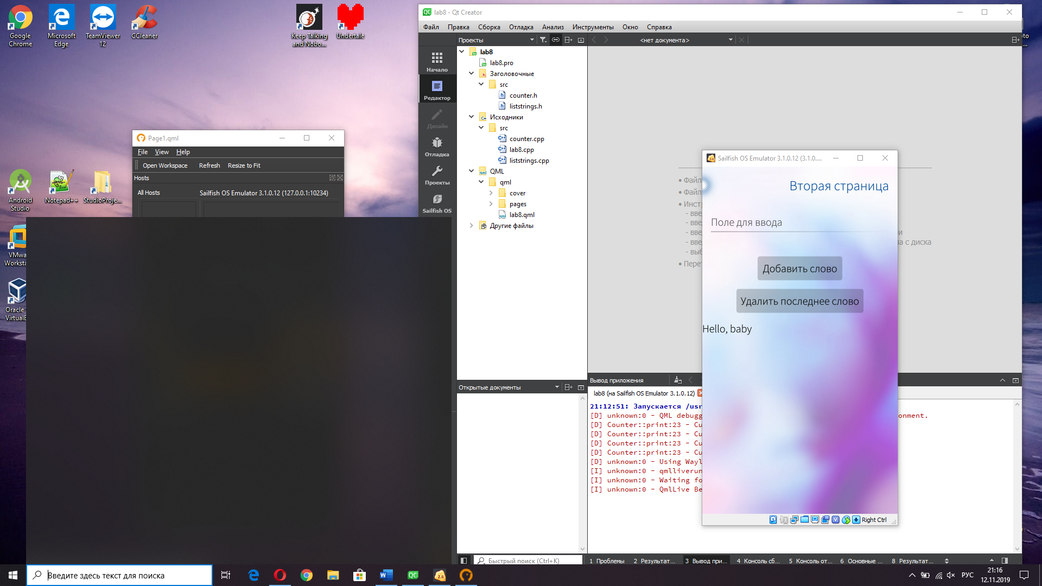 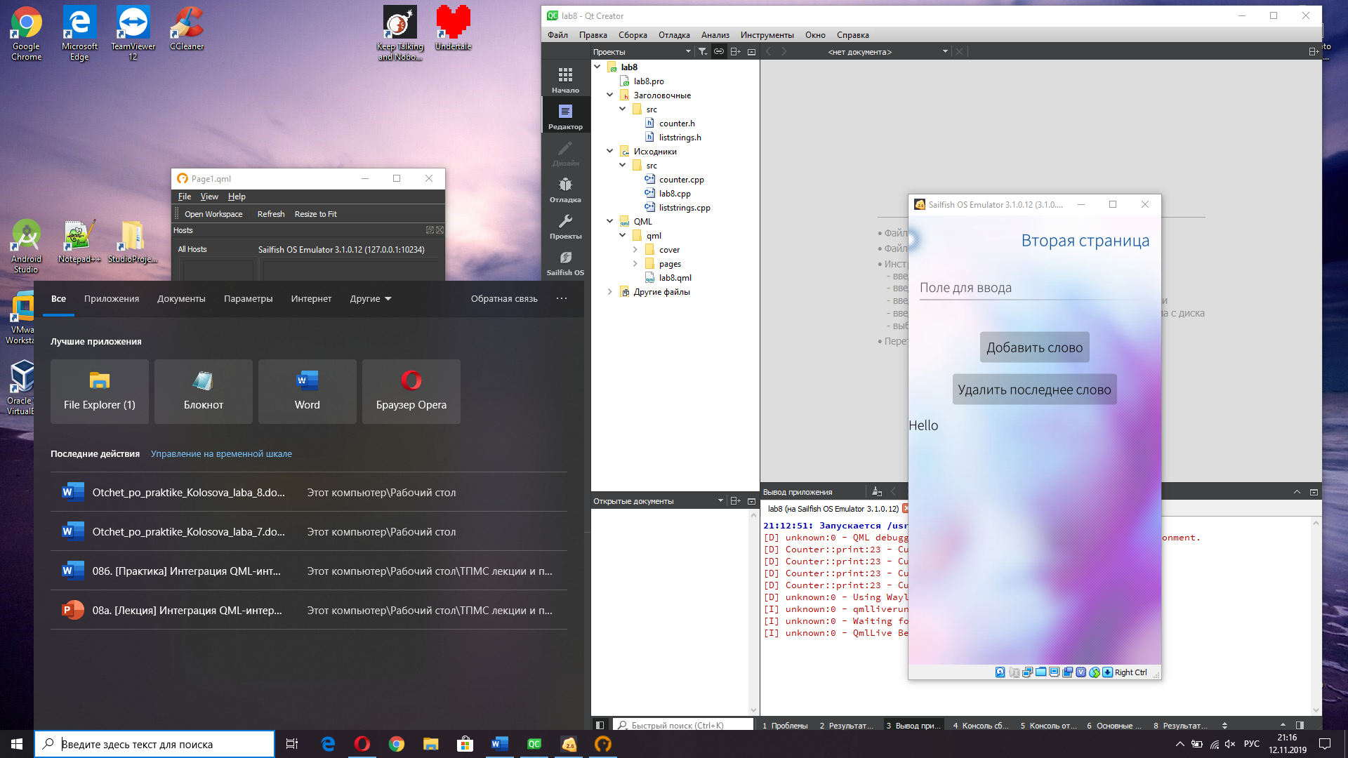

В итоге на приведенных скринах эмулятора отчетливо видно, что в проекте реализовано и работоспособно все, что было заявлено в постановке задачи этой лабораторной работы. А значит полностью освоен навык работы с QML-интерфейсами пользователя, реализованными на С++ и написание собственных компонентов на том же языке в мобильных приложениях с Sailfish OS.

Код проекта:

Counter.h

1. #ifndef COUNTER_H
2. #define COUNTER_H
3. #include <QObject>
5. class Counter : public QObject
6. {
7. Q_OBJECT
8. **Q_PROPERTY(int count READ getCount WRITE setCount NOTIFY countChanged)**
9. private:
10. int count;
11. public:
12. Q_INVOKABLE Counter();
13. **Q_INVOKABLE void increment();**
14. Q_INVOKABLE void reset();
15. int getCount();
16. void setCount(int count);
17. private slots:
18. **void print();**
19. signals:
20. void countChanged();
21. };
22. **#endif // COUNTER_H**

Liststrings.h

1. #ifndef LISTSTRINGS_H
2. #define LISTSTRINGS_H
3. #include <QObject>
4. **#include <QString>**
5. #include <QStringList>
7. class ListStrings : public QObject
8. **{**
9. Q_OBJECT
10. Q_PROPERTY(QString list READ getText NOTIFY listChanged)
11. private:
12. QStringList list;
13. **public:**
14. ListStrings();
15. Q_INVOKABLE void append(QString str);
16. Q_INVOKABLE void removeLast();
17. QString getText();
18. **signals:**
19. void listChanged();
20. };
21. #endif // LISTSTRINGS_H

Counter.cpp

1. #include "counter.h"
2. #include <QDebug>
3. Counter::Counter() : QObject()
4. **{**
5. this->count = 0;
6. }
7. void Counter::increment()
8. **{**
9. this->count++;
10. emit countChanged();
11. }
12. **void Counter::reset()**
13. {
14. this->count = 0;
15. emit countChanged();
16. }
17. void Counter::print()
18. {
19. qDebug() << "Current count: " << this->count;
20. }
21. int Counter::getCount()
22. {
23. return this->count;
24. }
25. void Counter::setCount(int count)
26. {
27. this->count = count;
28. emit countChanged();
29. **}**

Lab8.cpp

1. #ifdef QT_QML_DEBUG
2. #include <QtQuick>
3. #endif
4. **#include <sailfishapp.h>**
5. #include "counter.h"
6. #include "liststrings.h"
7. int main(int argc, char *argv[])
8. **{**
9. {
10. const QMetaObject meta = Counter::staticMetaObject;
11. QObject *obj = meta.newInstance();
12. QObject::connect(obj, SIGNAL(countChanged()), obj, SLOT(print()));
13. meta.invokeMethod(obj, "increment");
14. meta.invokeMethod(obj, "increment");
15. meta.invokeMethod(obj, "increment");
17. **meta.invokeMethod(obj, "reset");**
18. }
19. QGuiApplication *app = SailfishApp::application(argc, argv);
20. QQuickView *view = SailfishApp::createView();
21. **view->setSource(SailfishApp::pathTo("qml/lab8.qml"));**
22. qmlRegisterType<Counter>("custom.Counter", 1, 0, "Counter");
23. qmlRegisterType<ListStrings>("custom.ListStrings", 1, 0, "ListStrings");
24. view->showFullScreen();
25. **return app->exec();**
26. }

Liststrings.cpp

1. #include "liststrings.h"
2. ListStrings::ListStrings() : QObject()
3. {
4. **this->list = QStringList();**
5. }
6. void ListStrings::append(QString str)
7. {
8. **this->list.append(str.toLower());**
9. emit listChanged();
10. }
12. void ListStrings::removeLast()
13. **{**
14. this->list.removeLast();
15. emit listChanged();
16. }
18. **QString ListStrings::getText()**
19. {
20. QString text = this->list.join(", ");
21. return text.replace(0, 1, text[0].toUpper());
22. }

MainPage.qml

1. import QtQuick 2.0
2. import Sailfish.Silica 1.0
4. Page {
5. **id: page**
7. allowedOrientations: Orientation.All
9. SilicaListView {
10. **anchors.fill: parent**
12. header: PageHeader { title: "Главная страница" }
14. model: ListModel {
15. **id: listModel**
16. Component.onCompleted: {
17. append({"name": "Cтраницы 1, 2, 3, 4",
18. "description": "Счетчик"});
20. **append({"name": "Страницы 5, 6, 7",**
21. "description": "Список слов"});
22. }
23. }
25. **delegate: ListItem {**
26. width: ListView.view.width
27. contentHeight: label_name.height + label_description.height
29. Label {
30. **id: label_name**
31. text: model.name
32. font.pixelSize: 48
33. anchors.horizontalCenter: parent.horizontalCenter
34. }
36. Label {
37. id: label_description
38. text: model.description
39. font.pixelSize: 36
40. **anchors.horizontalCenter: parent.horizontalCenter**
41. anchors.top: label_name.bottom
42. }
44. onClicked: {
45. **var idx = parseInt(index) + 1;**
46. pageStack.push(Qt.resolvedUrl("Page" + idx.toString() + ".qml"));
47. }
48. }
49. }
50. **}**

Page1.qml

1. import QtQuick 2.0
2. import Sailfish.Silica 1.0
3. import custom.Counter 1.0

6. Page {
7. id: page
9. allowedOrientations: Orientation.All
11. Counter {
12. id: counter
13. count: 10
14. }
16. SilicaFlickable {
17. anchors.fill: parent
18. contentHeight: column.height
20. **Column {**
21. id: column
22. width: page.width
23. spacing: Theme.paddingLarge
25. **PageHeader { title: "Первая страница"}**
27. Label {
28. text: counter.count
29. anchors.horizontalCenter: parent.horizontalCenter
30. **font.pixelSize: 64**
31. }
33. Button {
34. text: "Увеличить"
35. **anchors.horizontalCenter: parent.horizontalCenter**
37. onClicked: counter.increment()
38. }
40. **Button {**
41. text: "Сбросить"
42. anchors.horizontalCenter: parent.horizontalCenter
44. onClicked: counter.reset()
45. **}**
46. }
47. }
48. }

Page2.qml

1. import QtQuick 2.0
2. import Sailfish.Silica 1.0
3. import custom.ListStrings 1.0

6. Page {
7. id: page
9. allowedOrientations: Orientation.All
11. ListStrings {
12. id: list_strings
13. }
15. **SilicaFlickable {**
16. anchors.fill: parent
17. contentHeight: column.height
19. Column {
20. **id: column**
21. width: page.width
22. spacing: Theme.paddingLarge
24. PageHeader { title: "Вторая страница"}
26. TextField {
27. id: text_field
28. width: parent.width
29. placeholderText: "Поле для ввода"
30. **}**
32. Button {
33. text: "Добавить слово"
34. anchors.horizontalCenter: parent.horizontalCenter
36. onClicked: {
37. list_strings.append(text_field.text);
38. text_field.text = "";
39. }
40. **}**
42. Button {
43. text: "Удалить последнее слово"
44. anchors.horizontalCenter: parent.horizontalCenter
46. onClicked: list_strings.removeLast()
47. }
49. Label {
50. **id: label_list_strings**
51. width: page.width
52. wrapMode: "Wrap"
53. text: list_strings.list
54. }
55. **}**
56. }
57. }